**UNIVERSIDAD NACIONAL DE INGENIERIA**

**FACULTAD DE CIENCIAS**

**Tema:**

**Modelado de la cinemática de carros y tractores**



**Apellidos: Moreno Vera**

**Nombres: Felipe Adrian**

**Código: 20120354I**

**Curso: Introducción a la Robótica**

**Codigo Curso: CC055**

**2016-II**

**1. Tracción Delantera para un robot movil.**

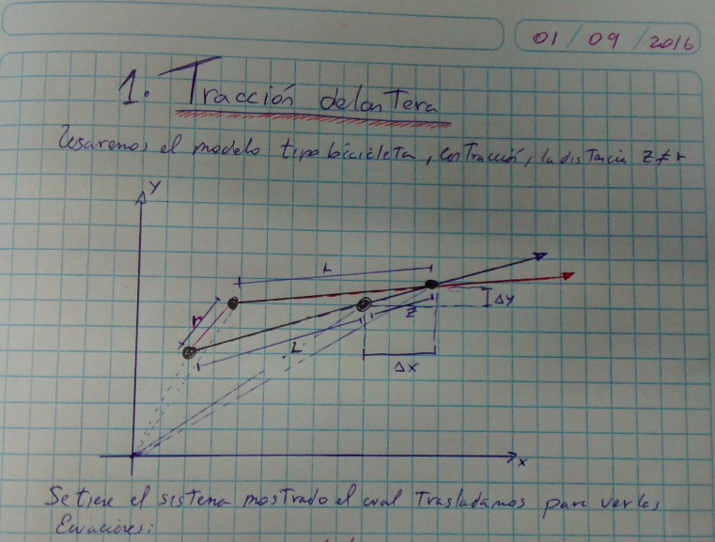

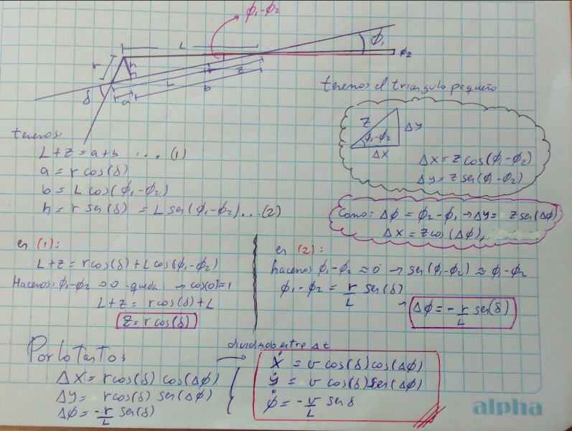

**2. Papers de kinematic mobile robot.**

Se tiene el paper:

Motion Control of Wheeled Mobile Robots.

Autores: Department of Informatics, Polytechnical Engineering College

Marka Oreskovica 16, 24000 Subotica, Serbia.

El paper tiene como función principal hacer que un carro aprenda a esquivar obstáculos mediante posiciones aprendias (es decir, tiene un módulo gps y sabe que hay un obstáculo en la posición X,Y) y conforme va chocando, aprende que ruta tomar.

**3. Papers de wheel chair model.**

Se tiene el paper:

Análisis y diseño del control de posición de un robot móvilcon tracción diferencial.

Autor: Alberto Bañó Azcón

El paper tiene como tema principal la comparación de un modelo de tracción diferencial con tros modelos como tricilos o 4 ruedas para un móvil.

Busca qué tipo de móvil tiene un modelo de control más eficiente y que tenga una mayor rapidez de respuesta ante cambios de estímulos o parámetros, donde para hacer dichas mediciones se usan las fórmulas del modelo diferencial con tracción y sin tracción.

**4. Papers de truck-trailer mobile robot.**

Se tiene el paper:

Kinematic Analysis Of A Two-Body Articulated

Robotic Vehicle

Autor: Jesse Lee Farmer

Thesis submitted to the faculty of the Virginia Polytechnic Institute and State

University in partial fulfillment of the requirements for the degree of Master of Science

El paper tiene como tema principal explicar las ecuaciones que se generan en un vehiculo articulado con 2 cuerpos ocn 2 ruedas cada uno, se da a entender que vehiculos con un cuerpo flexible (asi como el que tiene metropolitano en el medio) puede amortiguar las curvas al momento de acelerar y de suavizar el frenado.

**5. Robot movil de 3 cuerpos.**

